**HairDresserSalon – Dokumentacja**

**Kamil Matusz II rok Informatyka**

**Cel projektu:**

W ramach projektu wykonano aplikację desktopową w języku Java. Aplikacja ma na celu łączenie z się zaprojektowaną i utworzoną uprzednio relacyjną bazą danych oraz jej obsługę. Schemat bazy projektuje został zaprojektowany przez moją osobą oraz skonsultowany z prowadzącym przedmiot.

**Opis projektu:**

Celem projektu było stworzenie aplikacji desktopowej zarządzającej salonem fryzjerskim oraz pozwalającym rezerwować w niej usługi. Po uruchomieniu aplikacji użytkownik loguję się na wcześniej utworzone konto lub rejestruje nowe konto przez odpowiedni formularz. Następnie użytkownik, jeśli posiada uprawnienia administratora jest w stanie zarządzać usługami, natomiast jeśli nie posiada uprawnień administratora jest w stanie rezerwować usługi do wykonania. Po zakończeniu zamówienia, generowane jest automatycznie potwierdzenie do pliku pdf

**Wykorzystane technologie:**

- Java

- JavaFX

- JDBC

- MySQL Workbench

**Diagram ERD przedstawiający wygląd bazy danych:**

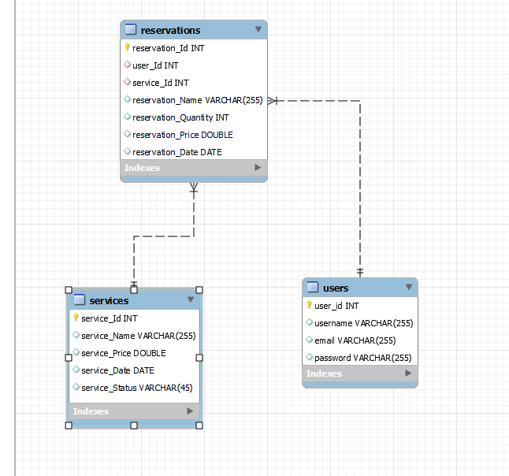

**Wygląd aplikacji:**

Do stworzenia wyglądu aplikacji wykorzystano technologię JavaFX wraz z oprogramowaniem SceneBuilder które wykorzystano do graficznego tworzenia wyglądu aplikacji

**Dokumentacja Działania:**

**Tworzenie nowego użytkownika:**

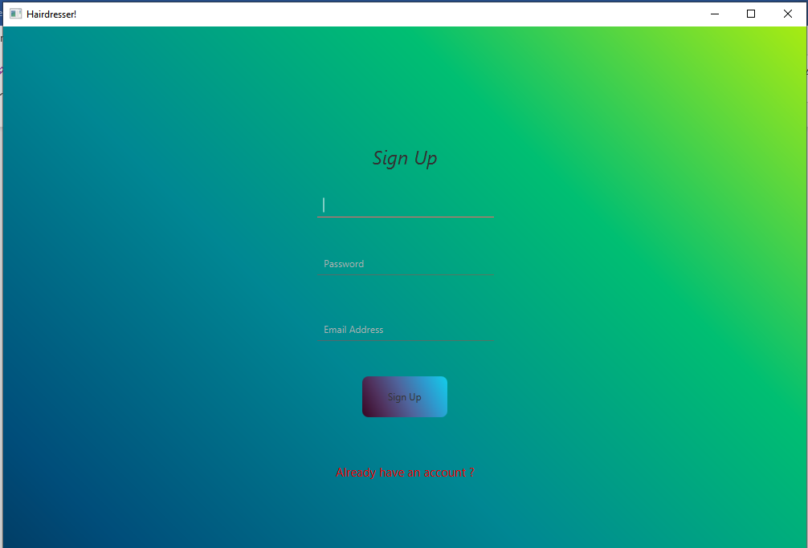

**Panel logowania:**

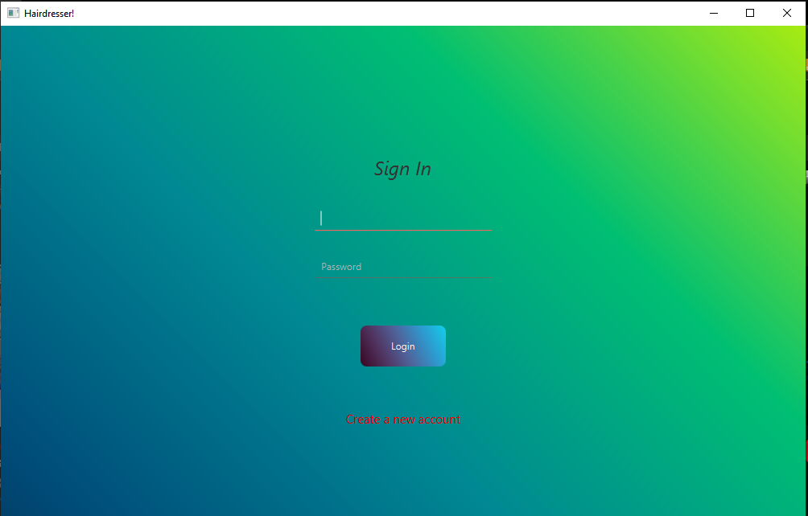

**Poprawne logowanie:**

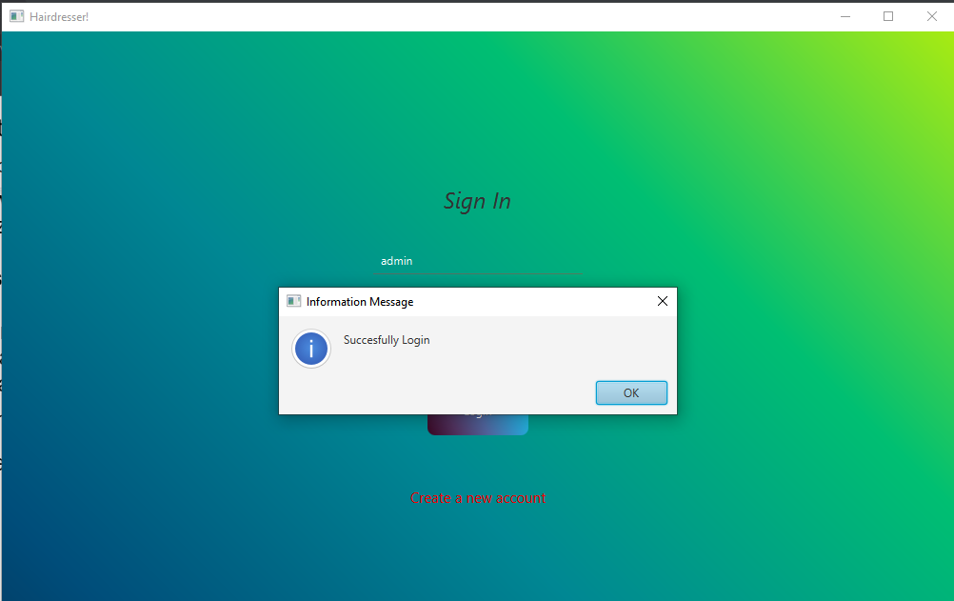

**Panel Główny:**

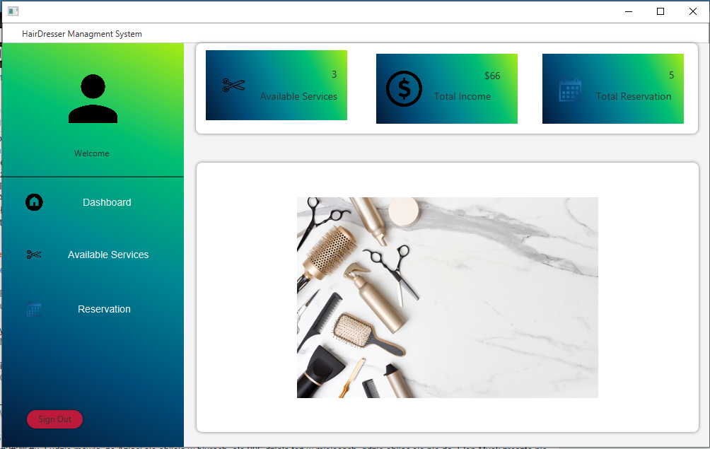

**Panel Zarządzania usługami:**

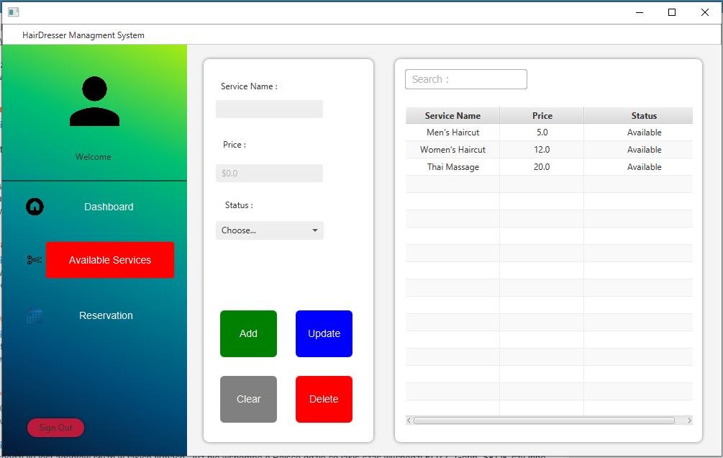

**Panel Rezerwacji Usług:**

